Hướng dẫn

**Chương trình gôm 2 module chính :**

- Module 1 : Mô hình hóa vật thể sử dụng Kinect.

- Module 2 : Thiết kế - trình diễn.

**Module 1** : do cần kết nối với Kinect và chương trình điều khiển bên dưới nên cần phải được cấp quyền đặc biệt (Elevated Trust) mới sử dụng được. Các bước cấp Elevated Trust cho chương trình :

* Enable chạy chương trình có elevated trust trong browser

+ Start > Run > regedit.exe

+ Với 32-bit :

. vào HKEY_LOCAL_MACHINE\Software\Microsoft\Silverlight\

. click chuột phải, chọn New > DWORD (32-bit) Value

. đặt tên là AllowElevatedTrustAppsInBrowser và set giá trị là 1

+ Với 64-bit :

. vào HKEY_LOCAL_MACHINE\Software\Wow6432Node\Microsoft\Silverlight\

. click chuột phải, chọn New > DWORD (32-bit) Value

. đặt tên là AllowElevatedTrustAppsInBrowser và set giá trị là 1

* Thiết lập cho Windows tin tưởng vào chương trình

+ Double click vào Silverlight3D.cer

. Chọn Install Certificate > Next

. Place all certificates in the following store > Browse

. Trusted Root Certification Authorities

. Finish

+ Double click vào Silverlight3DApp.pfx (là bản copy từ project 3DPresentation)

. Chọn Install Certificate > Next > Next

. Đánh password là 123, check vào Mark this key as exportable > Next

. Place all certificates in the following store > Browse

. Trusted Publishers

. Finish

**Minh họa phần thiết lập Silverlight3D.cer**

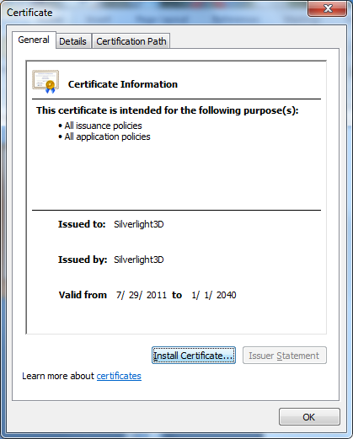

. 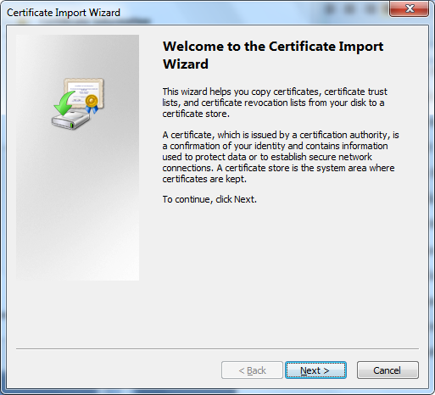

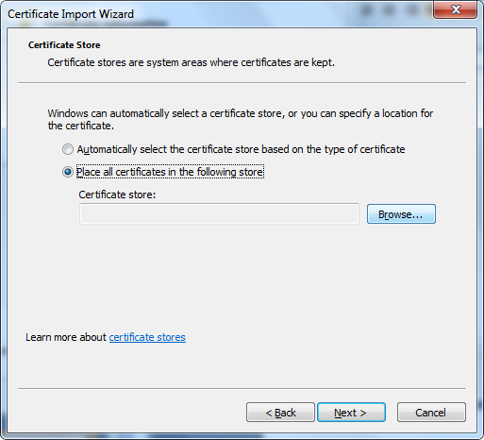

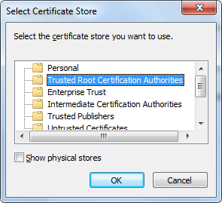

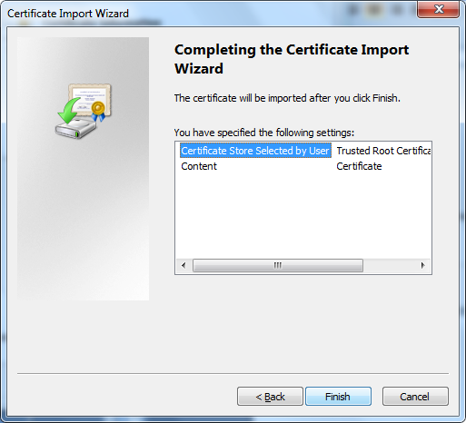

**Minh họa phần thiết lập Silverlight3DApp.pfx**

